|  |  |
| --- | --- |
| ICS | 91.140.99 |
| CCS | P47 |

中华人民共和国国家标准

GB/T 26002—XXXX

代替 GB/T 26002—2010



燃气输送用不锈钢波纹软管及管件

Stainless steel pliable corrugated tubing and fittings used in gas piping systems

（本草案完成时间：2023-8-5）

XXXX - XX - XX发布

XXXX - XX - XX实施

`

1. 目次

前言 II

1 范围 1

2 规范性引用文件 1

3 术语和定义 1

4 规格、分类和型号编制 2

5 要求 3

6 试验方法 5

7检验规则 13

8 标志、包装、运输和贮存 15

附录A （规范性） 软管尺寸及管件连接螺纹规格 17

参考文献 18

1. 前言

本文件按照GB/T 1.1—2020《标准化工作导则 第1部分：标准化文件的结构和起草规则》的规定起草。

本文件代替GB/T 26002-2010《燃气输送用不锈钢波纹软管及管件》，与GB/T 26002-2010相比，除结构调整和编辑性改动外，主要技术变化如下：

1. 更改了范围，公称尺寸由最大DN50更改为DN32（见第1章，2010年版的第1章）；
2. 删除了“管坯”“波纹管”“被覆管”的术语和定义，更改了“燃气输送用不锈钢波纹软管”“管件”的定义（见第3章，2010年版的第3章）；
3. 删除了输送用不锈钢波纹软管、管件的公称压力分类及对应型号编制内容（2010年版的4.1.1、4.2.2、4.3.2）；
4. 删除了DN40、DN50的规格（2010年版的4.1.2、表4～表9）；
5. 删除了“埋地软管” “非埋地软管”分类、对应型号编制内容及“埋地软管”相关要求（2010年版的4.2、5.1.2.6）；
6. 删除了材料牌号S32168、S42020、Q235-A、20，将NBR、PE的标准号由行业标准更改为国家标准 （表1，2010年版的表1）；
7. 删除了公称压力PN0.01（Ⅱ型）输送用不锈钢波纹软管及管件的相关要求、试验方法（2010年版的5.1.2.1、5.1.2.8、5.2、第6章）；
8. 增加了原管环焊缝要求（见5.1.2.1）；
9. 更改了输送用不锈钢波纹软管尺寸和螺纹管件规格要求（见5.1.2.2，2010年版的5.1.2.8）；
10. 更改了螺纹连接的相关要求（见5.1.2.3，2010年版的5.1.2.2）；
11. 删除了防腐等级为加强级的被覆层厚度要求（2010年版的5.1.2.5）
12. 删除了加工工艺要求（2010年版的5.1.2.9）；
13. 增加了橡胶密封件配合零件表面粗糙度要求（见5.1.2.9）；
14. 更改了输送用不锈钢波纹软管的阻燃性要求（见表4，2010年版的表4）
15. 增加了输送用不锈钢波纹软管的标志耐擦性要求及试验方法（见表4、6.1.13、表11）；
16. 删除了管件的配管扭转要求及试验方法（2010年版的表5、表12）；
17. 删除了管件的配管扭转要求，更改了管件耐燃气性的质量变化率要求（见表5，2010年版的表5）；
18. 更改了耐冲击性试验要求（见6.2.2，2010年版的6.2.2）
19. 更改了输送用不锈钢波纹软管及管的标志要求（见8.1.1，2010年版的8.1.1）；
20. 增加了安装说明书的要求（见8.2）。

本文件由中华人民共和国住房和城乡建设部提出并归口。

本文件起草单位：

本文件主要起草人：

本文件于2010年首次发布，本次为第一次修订。

燃气输送用不锈钢波纹软管及管件

* 1. 范围

本文件规定了燃气输送用不锈钢波纹软管及管件的产品分类和型号、要求、试验方法、检验规则及标志、包装、运输和贮存。

本文件适用于公称尺寸DN10～DN32，公称压力PN不大于0.2 MPa的燃气输送用不锈钢波纹软管及管件。

* 1. 规范性引用文件

下列文件中的内容通过文中的规范性引用而构成本文件必不可少的条款。其中，注日期的引用文件，仅该日期对应的版本适用于本文件；不注日期的引用文件，其最新版本（包括所有的修改单）适用于本文件。

GB/T 191 包装储运图示标志

GB/T 1220 不锈钢棒

GB/T 2828.1 计数抽样检验程序 第1部分：按接收质量限（AQL）检索的逐批检验抽样计划

GB/T 3280 不锈钢冷轧钢板和钢带

GB/T 4226 不锈钢冷加工钢棒

GB/T 5231 加工铜及铜合金化学成分和产品形状

GB/T 7306（所有部分） 55°密封管螺纹

1. GB/T 7306.1 55°密封管螺纹 第1部分：圆柱内螺纹与圆锥外螺纹

GB/T 7306.2 55°密封管螺纹 第2部分：圆锥内螺纹与圆锥外螺纹

GB/T 8815 电线电缆用软聚氯乙烯塑料

GB/T 10125 人造气氛腐蚀试验 盐雾试验

GB/T 15065 电线电缆用黑色聚乙烯塑料

GB/T 16411 家用燃气燃烧器具的通用试验方法

GB/T 20878 不锈钢和耐热钢 牌号和化学成分

GB/T 23658 弹性体密封圈 输送气体燃料和烃类液体的管道和配件

* 1. 术语和定义

下列术语和定义适用于本文件。

燃气输送用不锈钢波纹软管 stainless steel pliable corrugated tubing used in gas piping systems

燃气输送系统用、施工前不能确定其长度、而需现场确定长度的外覆被覆层的不锈钢波纹软管，以下简称“软管”。

管件 fitting

与燃气输送用不锈钢波纹软管和外供燃气管道连接，且现场安装的直通、弯头、三通等统称。



原管 the tube without protecting coat

经固溶处理无被覆层的波纹管。

注：波纹管指母线呈波纹状的管状壳体。



被覆层 protecting coat

软管上用于保护原管的包覆材料。



泄漏检测功能 leak-hunting ability

通过被覆层和管件的通气性能来检测原管内燃气泄漏的功能。

* 1. 规格、分类和型号编制
     1. 规格

软管和管件按公称尺寸分为DN10、DN13、DN15、DN20、DN25、DN32规格。

* + 1. 管件分类

按功能分为以下两种：

1. 带泄漏检测功能的管件，代号为X；
2. 不带泄漏检测功能的管件,无代号。

按外部型式分为以下三种：

1. S型（直通）；
2. L型（弯头）；
3. T型（三通）。
   * 1. 型号编制
        1. 软管

软管型号编制规则如下：

RSB －□ — □ － □

本标准代号：GB/T 26002；

公称尺寸DN；

被覆层防腐蚀功能代号（F或M）；

燃气输送用不锈钢波纹软管代号；

1. 公称尺寸为DN15、带普通被覆层的非埋地燃气输送用不锈钢波纹软管的型号表示为：

RSB-F-15-GB/T 26002

* + - 1. 管件

管件型号编制规则如下：

RBG —□ － □ － □

本文件代号：GB/T 26002

外部型式（代号S、L或T）及公称尺寸DN

泄漏检测功能代号（X）

燃气输送用不锈钢波纹软管管件代号

1. 其中管件尺寸按前端、中端、后端顺序的公称尺寸表示。
2. 前端接公称尺寸DN15软管、后端接公称尺寸DN15镀锌钢管、带泄漏检测功能的直通管件的型号表示为：

RBG-X-S15×15- GB/T 26002

1. 前端接公称尺寸DN20软管、后端接公称尺寸DN20镀锌钢管、不带泄漏检测功能的直通管件的型号表示为：

RBG-S20×20- GB/T 26002

* 1. 要求
     1. 一般要求
        1. 材料

软管和管件等材料应采用表1规定的材料或同等性能以上的其他材料。

1. 软管和管件等材料及其工作温度

单位为摄氏度

|  |  |  |  |
| --- | --- | --- | --- |
| 零件名称 | 材 料 | | |
| 牌 号 | 标 准 号 | 工作温度 |
| 软管 | 06Cr19Ni10（S30408）、022Cr19Ni10（S30403）、  06Cr17Ni12 Mo2（S31608）、022Cr17Ni12Mo2（S31603）、 | GB/T 3280  GB/T 20878 | -196～450 |
| 管 件 | 06Cr19Ni10（S30408）、022Cr19Ni10（S30403）  06Cr17Ni12 Mo2（S31608）、022Cr17Ni12Mo2（S31603） | GB/T 1220  GB/T 4226  GB/T 20878 | -196～450 |
| HPb59-1 | GB/T 5231 | -273～200 |
| 密封圈 | 丁腈橡胶( NBR) | GB/T 23658 | -40～100 |
| 被覆层 | 软质聚氯乙烯（PVC） | GB/T 8815 | -15～70 |
| 阻燃聚乙烯（PE） | GB/T 15065 | -40～70 |

非金属材料的密封圈应具有耐燃气的性能。

软管被覆层应符合GB/T 8815、GB/T 15065等相关标准的规定，暴露在室外大气中的被覆层应有耐热老化和耐紫外线老化的检测报告。

* + - 1. 结构和尺寸

原管不应有环焊缝，纵焊缝不应超过1条。

软管尺寸及螺纹管件规格应符合附录A的规定。

软管和管件连接符合下列规定。

1. 螺纹连接时，螺纹管件应采用管螺纹接口与其他管件可靠连接和密封，并满足下列要求:

——螺纹表面不应有凹痕、断牙等明显缺陷；

——基本尺寸及其公差应符合GB/T 7306（所有部分）的规定。

1. 机械（快速）连接时，应采用插入式接口，并与软管可靠连接和密封。

管件的螺纹接口、插入式接口等受压部件，其最小壁厚应符合下列规定：

1. 黄铜管件：1.5 mm；
2. 不锈钢管件：1.0 mm。

软管应有带泄漏检测功能的被覆层。

软管的被覆层最小厚度不应小于0.5 mm。

软管每件的长度宜取30 m～100 m。

软管尺寸及螺纹管件规格应符合附录A的规定。

与橡胶密封件接触的表面，其粗糙度*R*a不应大于3.2μm。

* + - 1. 外观

原管表面应光亮、清洁，管口内应无明显锈斑和污渍。不应有目视可见的压痕和划伤。被覆层应紧覆软管，其壁厚应均匀，不应有明显的杂质、伤痕、色斑、裂纹，

软管表面上文字应清晰。

管件的内外表面不应有裂纹、砂眼及其它影响性能的明显缺陷。当表面采取镀铬或镀镍处理时，镀后应光亮、清洁，不应有气泡、剥皮、结疤、污渍等缺陷。

橡胶件外观应规则，无裂纹、缺陷以及明显飞边，色泽应均匀。

* + 1. 软管

软管的性能应满足表4的要求。

1. 软管性能

|  |  |  |  |
| --- | --- | --- | --- |
| 序号 | 试验项目 | 性 能 要 求 | 试验方法 |
| 1 | 拉伸强度 | 软管在按表6所示拉伸负荷试验时，无裂纹，无泄漏。 | 6.1.1 |
| 2 | 扁平性 | 在原管轴向50mm的宽度范围内，沿径向将管的外径压缩至原来外径的1/2，呈扁平状时，无损伤，无裂纹。 | 6.1.2 |
| 3 | 耐冲击性 | 原管在施加0.3MPa气压的状态下，放置在水泥地面上，从1m高处垂直落下4kg钢球进行冲击试验时，不应产生裂纹和泄漏。 | 6.1.3 |
| 4 | 弯曲性 | 使用表7所示直径的圆筒，将软管弯曲180º，左右反复交替弯曲6次循环、8次循环后，原管无裂纹，无泄漏，被覆层无裂纹。 | 6.1.4 |
| 5 | 扭曲性 | 将软管的一端固定，对另一端左右交替6次扭曲90º后，原管应无裂纹，气密性符合要求，被覆层无裂纹。 | 6.1.5 |
| 6 | 气密性 | 对软管施加0.3MPa气压时，保持1min，不应出现泄漏。 | 6.1.6 |
| 7 | 耐压性 | 对软管施加1.6MPa水压时，保持1min，确认无裂纹，无渗漏。 | 6.1.7 |
| 8 | 耐应力腐蚀性 | 原管在进行耐应力腐蚀试验时，无裂纹，无泄漏。 | 6.1.8 |
| 9 | 被覆层通气性 | 被覆层与原管之间的内压在3kPa时，1min的压力下降量应大于150Pa | 6.1.9 |
| 10 | 阻燃性 | 软管在进行阻燃性试验时，被覆层持续燃烧时间不应超过5s | 6.1.10 |
| 11 | 漏点 | 软管不应有漏点 | 6.1.11 |
| 12 | 冷热循环 | 软管在进行冷热周期试验时，被覆层无裂纹以及其他异常现象。 | 6.1.12 |
| 13 | 标志耐擦性 | 试验后，软管被覆层上标志应清晰可辨。 | 6.1.13 |

* + 1. 管件

管件的性能应满足表5的要求。

1. 管件性能

|  |  |  |  |
| --- | --- | --- | --- |
| 序号 | 项 目 | 性 能 要 求 | 试验方法 |
| 1 | 拉伸强度 | 可与软管连接同时试验，性能要求同软管。 | 6.2.1 |
| 2 | 耐冲击性 | 管件在施加冲击功时，不应出现破损，泄漏以及影响使用的变形。 | 6.2.2 |
| 3 | 耐振动性 | 管件在振动10000次后，无裂纹，无泄漏。 | 6.2.3 |
| 4 | 气密性 | 可与软管连接同时试验，性能要求同软管。 | 6.2.4 |
| 5 | 耐压性 | 可与软管连接同时试验，性能要求同软管。 | 6.2.5 |
| 6 | 通气性 | 可与软管连接同时试验，性能要求同软管。（对带泄漏检测功能的管件） | 6.2.6 |
| 7 | 耐应力腐蚀性 | 应具有耐应力、耐腐蚀、无裂纹的性能。 | 6.2.7 |
| 8 | 耐高温性 | 在550℃高温炉中放置60min后，管件的泄漏量不应大于0.17m3/h。采用不耐高温的橡胶密封圈时不做该项试验。 | 6.2.8 |
| 9 | 扭转强度 | 管材螺纹管件内径每1mm施加4.6N·m（每英寸施加117.5N·m）的扭矩时，应无裂缝、断裂或泄漏，仅限螺纹管件。 | 6.2.9 |
| 10 | 耐燃气性 | 密封圈试验后应无脆化、软化及体积增大现象，且质量变化率不应超过10%。 | 6.2.10 |

* 1. 试验方法
     1. 软管
        1. 拉伸强度试验

按图1所示，在长度小于500mm的原管两端，分别和管件连接固定，从连接好的管件一端注入0.3MPa的空气，另一端按表6所示的拉伸负荷拉伸5min，然后保持静止1min，确认无裂纹、无泄漏。

1. 拉伸负荷

单位为千牛

|  |  |  |  |  |  |  |
| --- | --- | --- | --- | --- | --- | --- |
| 公称尺寸DN | 10 | 13 | 15 | 20 | 25 | 32 |
| 拉伸负荷 | 1.4 | 1.8 | 2.1 | 2.8 | 3.5 | 4.5 |

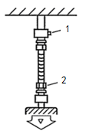

标引序号说明：

1——空气压；

2——管件。

1. 拉伸试验示意图
   * + 1. 扁平性试验

将长度100 mm的原管夹在2块铁板之间，将其中50 mm压扁至外径的1/2后，目测确认原管表面无裂纹，无损伤。原管焊缝置于受力方向（压缩方向）成90°的位置，见图2。

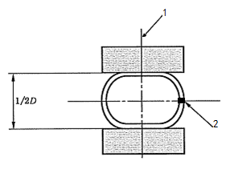

标引序号和符号说明

1——压缩方向；

2——焊接部位。

*D*——原管外径。

1. 扁平试验示意图
   * + 1. 耐冲击性试验

将原管注入0.3 MPa的气压状态下，置于水泥地面上，在离地面1m高度处，将4 kg的钢球落到管中间，确认无裂纹，无泄漏。

* + - 1. 弯曲性试验

将软管注入0.3 MPa的气压状态下，固定管的一端， 使用表7所示直径的圆筒，弯曲180°。按图3所示，A-B-A方向1次，A-C-A方向1次，2次弯曲看作1次循环,弯曲速率控制在5次循环/min，交替进行共6次循环后，确认原管无裂纹，无泄漏，被覆层无裂纹。

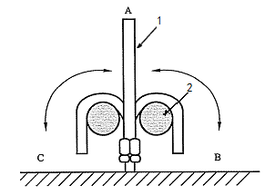

标引序号说明：

1——软管；

2——圆筒。

1. 弯曲试验示意图
2. 公称尺寸与圆筒直径

|  |  |  |  |  |  |  |
| --- | --- | --- | --- | --- | --- | --- |
| 公称尺寸DN | 10 | 13 | 15 | 20 | 25 | 32 |
| 圆筒直径(mm) | 40 | 45 | 50 | 60 | 80 | 100 |
| 圆筒直径≈公称尺寸×3 | | | | | | |

* + - 1. 扭曲性试验

将表8所示长度的软管注入0.3MPa的气压状态下，将管的一端固定，以管的轴线为中心，按图4所示，A-B-A方向1次，A-C-A方向1次，交替合计6次90º扭曲，确认原管无裂纹，无泄漏，被覆层无裂纹。



1. 扭曲试验示意图
2. 扭曲试验用软管的长度

单位为毫米

|  |  |
| --- | --- |
| 公称尺寸DN | 长度*L* |
| 10 | 690 |
| 13 | 900 |
| 15 | 1040 |
| 20 | 1380 |
| 25 | 1730 |
| 32 | 2210 |
| 1. 软管长度*L*≈DN×69 | |

* + - 1. 气密性试验

在2 m原管的两端，分别和管件连接固定，将连接好的管件一端堵住，从另一端注入0.3 MPa空气，保持1 min，确认无泄漏。也可按图5规定放入水中检查。

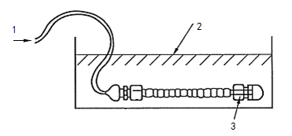

标引序号说明：

1——空气压；

2——水；

3——管件。

1. 气密性试验示意图
   * + 1. 耐压性试验

按图6所示，在原管的两端，根据管件构造分别固定，堵住一端，从另一端缓慢注入1.6MPa水压，保持1min，目测确认无裂纹、无渗漏。

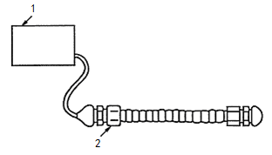

标引序号说明：

1——水压泵；

2——管件。

1. 耐压性试验示意图
   * + 1. 耐应力腐蚀性试验

将原管按表7所示直径弯曲180°，然后浸泡在20%氯化钠、1%亚硝酸钠和79%蒸馏水配制的溶液中，在大气压力下将溶液的温度升至沸点，在沸腾的液体中浸泡14h后取出。

将取出的管反方向弯曲180°后，注入0.3MPa气压的状态下，确认无裂纹，无泄漏。

* + - 1. 被覆层通气性试验

如图7所示，将表9规定长度的软管连接到缓冲槽上，缓冲槽容积大于或等于10 L，将软管在缓冲槽一侧管的被覆剥离，用胶带等将被覆层与原管密封住，另外一端用端帽堵住，确认配管整体的气密保持在3kPa以上，从软管的末端算起，在规定长度的位置（即切断位置），将测试软管用剥离刀剥离约1 cm宽度的被覆层，当连接带泄漏检测功能的管件时，可不剥离被覆层。配管整体的内压在3 kPa时，测量1 min的压力下降量，确认其数值在150 Pa以上。

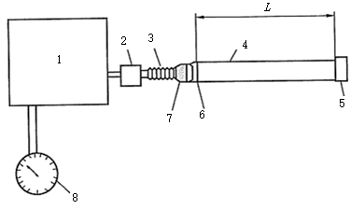

标引序号说明：

1——缓冲槽；

2——管件；

3——原管；

4——软管；

5——端帽；

6——切断位置；

7——缠绕胶布；

8——压力计。

*L*——软管长度，

软管长度*L*按表9确定。

1. 被覆通气性试验示意图
2. 被覆通气性试验软管长度

单位为米

|  |  |  |  |  |  |  |  |  |
| --- | --- | --- | --- | --- | --- | --- | --- | --- |
| 公称尺寸DN | 10 | 13 | 15 | 20 | 25 | 32 | 40 | 50 |
| 长 度 *L* | 5 | | | 10 | | 15 | | |

* + - 1. 阻燃性试验

将软管的被覆面放置在离还原火焰（内锥）约10mm的火焰中，5s后取出，确认火焰不能持续燃烧5s以上。

使用加热用燃烧器的喷灯，其出火口径10mm，喷嘴口径0.3mm，使用燃气为液化石油气，完全燃烧，火焰的长度约为40 mm。

* + - 1. 漏点试验

使用电火花检漏仪，检漏电压为10 kV，无漏点为合格：

* + - 1. 冷热循环试验

使用表7所示直径的圆筒，将软管进行弯曲1800的状态下，在气体温度70 ℃的环境下保持2 h，其后，常温状态下放置30min，在-15℃（PVC）或-40 ℃（PE）状态下放置2h，再在常温状态下放置30 min，使其不断变化，以上为1个周期循环，反复5个周期循环后，确认被覆层无裂纹、无剥落以及其他有害的缺陷。

* + - 1. 标志耐擦性

取具有完整标志内容的软管作为试样，按图8所示试验系统安装试样，分别将浸透生活饮用水和纯大豆油的棉布固定在质量为750 g的重块1下表面，移动重块1在支架4内沿水平方向运动，做10次往复摩擦标志动作，每次运动距离不小于20 mm。试验后检查软管上的标志是否清晰可辨。

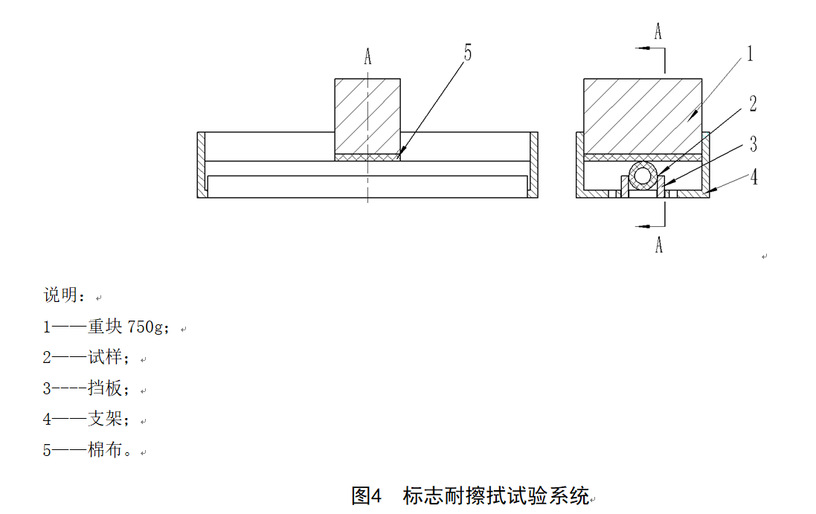

标引序号说明：

1——重块750g；

2——试样；

3——挡板；

4——支架；

5——棉布。

1. 标志耐擦拭试验系统示意图
   * 1. 管件
        1. 拉伸强度试验

按6.1.1的规定进行试验，软管和管件同时进行该试验。

* + - 1. 耐冲击性试验

按图9所示，在原管的两端将管件按其结构紧固，注入0.3MPa气压后，施加表8规定的冲击功，确认管件无破损，及影响使用的变形，并进行气密性试验且符合要求。冲击功为公式（1）的计算值：

……………………….…………….（1）

式中：

*E——*冲击能，单位为焦耳（J），1J=0.102kgf·m；

*M*——重锤质量，单位为千克（kg）；

*L*——重锤回转轴中心到重心的距离，单位为米（m）；

g——重力加速度，单位为每二次方秒（m/s2）；

——重锤上扬角度。

单位为毫米

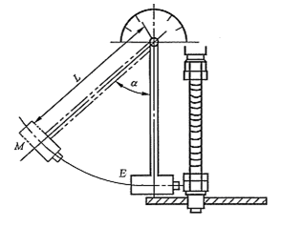 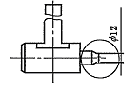

a) 耐冲击性试验装置 b) 重锤*M*形状及尺寸

标引符号说明：

*E——*冲击能

*M*——重锤；

*L*——重锤回转轴中心到重心的距离；

——重锤上扬角度。

1. 耐冲击性试验示意图
2. 冲击功

单位为焦耳

|  |  |  |  |  |  |
| --- | --- | --- | --- | --- | --- |
| 公称尺寸 | DN10 | DN15 | DN20 | DN25 | DN32 |
| 冲击功*E* | 13.5 | | 21.0 | | |

* + - 1. 耐振动性试验

按图10所示，在长为400mm的原管两端，分别和管件连接，将连接好的管件一端固定在振动台上，另一端固定在夹具上，然后注入0.3 MPa空气，按振幅±4 mm，振动速率10 Hz，振动16 min后，确认无泄漏。

单位为毫米

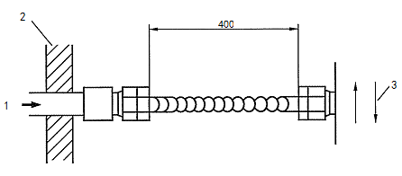

标引序号说明：

1——空气压；

2——固定件；

3——振幅，为±4 mm。

1. 振动试验示意图
   * + 1. 气密性试验

按6.1.6的规定进行试验，软管和管件同时进行该试验。

* + - 1. 耐压性试验

按6.1.7的规定进行试验，软管和管件同时进行该试验。

* + - 1. 通气性试验

按6.1.9的规定进行试验，软管和管件同时进行该试验。

* + - 1. 耐应力腐蚀性试验

将未电镀以及采用其他方式进行表面处理的管件，按其构造，在软管连接部分固定原管，堵住软管开口端，对管件的螺纹部份，按表10所示紧固力矩紧固截止阀，确认注入0.3MPa气压状态下无泄漏后，在紧固状态下进行以下试验：

1. 铜管件

将测试组件悬挂放置在含有250ml纯氨水（28%）和250ml蒸馏水的密封容器内（容积为18L）进行氨熏试验，测试组件不应与溶液接触，在氨气中放置2h后，确认未产生裂纹；

1. 电镀及其他表面处理的管件

对实施了电镀及其他表面处理的管件，应进行盐水喷雾试验。采用GB/T 10125 规定的盐雾试验设备、中性盐雾试验试剂和试验方法进行试验96h，确认无生锈，无裂纹及其他有害的缺陷；

1. 不锈钢管件

采用6.1.8规定的溶液与原管一起进行浸泡试验。可与管的要求同时进行试验。

1. 管螺纹的紧固力矩

单位为牛米

|  |  |
| --- | --- |
| 公称尺寸DN | 紧固力矩 |
| 10 | 45 |
| 13 | 55 |
| 15 | 60 |
| 20 | 90 |
| 25 | 150 |
| 32 | 180 |

* + - 1. 耐高温性试验

按图11所示，在原管的两端，按管件构造形式连接，堵住其中的一端，在另一端注入0.2 MPa气压状态下，将管件放置加热到550 ℃的炉中60 min后，在炉内测定泄漏量应满足表5的要求（101.325 kPa、15 ℃、干气状态）。

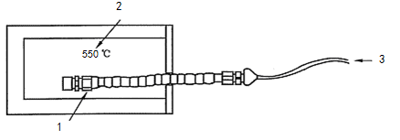

标引序号说明：

1——管件；

2——高温炉；

3——空气压。

1. 耐高温试验示意图
   * + 1. 扭转强度试验

按标定管材螺纹管件内径每1 mm施加4.6 N·m的扭矩加以紧固，并通入空气，将压力保持在0.3 MPa，保持1 min无泄漏。

* + - 1. 耐燃气性试验

密封圈的耐燃气性能试验按GB/T 16411规定的方法进行。

* 1. **检验规则**
     1. 检验分类

产品检验分为出厂检验和型式检验。

* + 1. 出厂检验
       1. 逐件检验

逐件检验应在生产线上进行，其检验的项目应包括软管及管件的外观和气密性（气压检漏）。

* + - 1. 抽样检验

抽样检验应逐批进行，检验批应由同种材料、同一工艺和同一班次生产、同一规格型号的产品组成。

抽样方案可按GB/T 2828.1的规定，由制造商自行确定。检验样品可根据需要在生产线上随机截取，并配上相应的管件进行试验。

抽样检验的不合格类别、检验项目、接收质量限（AQL）见表10。

1. 抽样检验的不合格类别、检验项目和接收质量限（AQL）

|  |  |  |  |
| --- | --- | --- | --- |
| 不合格类别 | 检验项目 | 条 款 | AQL |
| A | 气密性 | 表4、表5 | 0.4 |
| 标志 | 8.1 |
| B | 结构和尺寸 | 5.1.2 | 1.0 |
| 外观 | 5.1.3 |

* + - 1. 连接性能检验

管材和管件应是同一生产企业生产的产品。连接性能相同的检验项目可同时进行。

* + - 1. 判定规则

全部项目符合要求时，则该批产品检验合格；否则，判该批产品检验不合格。对于不合格批，可将不合格项目百分之百检验，或将不合格品剔除或整改后按7.2.2.2再次提交检验一次。

* + 1. 型式检验
       1. 检验条件

有下列情况之一时，应进行型式检验：

1. 新产品或老产品转厂生产的试制定型鉴定；
2. 当正常生产的产品在设计、工艺、生产设备等方面有较大改变而可能影响产品的性能时；
3. 长期停产后恢复生产时；
4. 出厂检验结果与上次型式检验有较大差异时；
5. 正常生产时，每年至少进行1次。
   * + 1. 检验项目

型式检验项目应为全部项目。

* + - 1. 样品数量

型式检验应从出厂检验合格的产品中随机抽取3件，在每一件中截取所需的样品配上相应的管件。

* + - 1. 判定规则

型式检验的全部项目均符合标准规定时，判定该型式检验合格。任何不合格项目需改进后重新复检，直至所有项目合格，方可判定该型式检验合格。

* + 1. 单件检验判定

软管和管件检验的不合格类别、检验项目见表11和表12。

1. 软管检验的检验项目

|  |  |  |
| --- | --- | --- |
| 不合格类别 | 检验项目 | 条 款 |
| A | 气密性 | 表4 |
| 标志 | 8.1 |
| B | 材料、结构和尺寸、外观 | 5.1.1、5.1.2、5.1.3 |
| 拉伸强度 | 表4 |
| 扁平性 |
| 耐冲击性 |
| 弯曲性 |
| 扭曲性 |
| 耐压性 |
| 耐应力腐蚀性 |
| 被覆通气性 |
| 阻燃性 |
| 漏点 |
| 冷热周期 |

1. 管件检验的检验项目

|  |  |  |
| --- | --- | --- |
| 不合格类别 | 检验项目 | 条 款 |
| A | 气密性 | 表5 |
| 标志 | 8.1 |
| B | 材料、结构和尺寸、外观 | 5.1.1、5.1.2、5.1.3 |
| 拉伸强度 | 表5 |
| 耐冲击性 |
| 耐振动性 |
| 耐压性 |
| 通气性 |
| 耐应力腐蚀性 |
| 密封圈耐高温性 |
| 扭转强度 |
| 密封圈耐燃气性 |

* + - 1. 判定规则

单件样品经检验，有1个或1个以上A类不合格项目，或2个及2个以上B类不合格项目时，判定该样品不合格。

* 1. 标志、包装、运输和贮存
     1. 标志

软管及管件上的标志符合下列规定：

1. 软管被覆层上应有明显清晰、不易涂改的商标、型号、标准号、软管名称、波纹管不锈钢材料牌号、制造商名称和生产批号；
2. 软管被覆层应采用Y07的黄色或有黄色标线的标识；
3. 软管应以1m为单位的长度连续标记；
4. 管件上应有商标、材料牌号和接头连接尺寸。

产品单件包装上应标明生产厂名、生产厂址、产品名称、生产日期、注册商标和标记，并附有合格证。

* + 1. 安装说明书

产品应附有安装说明书。

* + 1. 包装

每套产品应分别包装、并保证产品之间不直接发生碰撞。用全封闭纸箱或木箱作外包装；包装箱的标志应符合GB/T 191的规定。

* + 1. 运输

产品在运输中应防止雨淋、受潮和磕碰，搬运时应轻放。

* + 1. 贮存

产品应贮存在通风良好、干燥的室内，不应与酸、碱及有腐蚀性的物品共贮。



附录A  
（规范性）  
软管尺寸及管件连接螺纹规格

表A.1给出了软管外形尺寸及管件连接螺纹规格。

* 1. 软管尺寸及管件连接螺纹规格

单位为毫米

|  |  |  |  |  |  |  |
| --- | --- | --- | --- | --- | --- | --- |
| 公称尺寸DN | 钢带厚度（δ）及公差 | 原管内径（*d*i）及公差 | 原管外径（*d*0）及公差 | 被覆层厚度 | 波距 | 管件连接螺纹 |
| 10 | 0.25±0.02 | 9.8±0.3 | 13.7±0.2 | 0.6-0.1 | 3.0±0.20 | R（RP、RC）  R（RP、RC） |
| 13 | 0.25±0.02 | 12.8±0.30 | 16.0±0.2 | 4.0±0.20 | R（RP、RC） |
| 15 | 0.25±0.02 | 14.8±0.3 | 18.7±0.2 | 4.0±0.20 | R（RP、RC） |
| 20 | 0.25±0.02 | 19.8±0.30 | 25.0±0.3 | 4.5±0.20 | R（RP、RC） |
| 25 | 0.30±0.025 | 24.8±0.40 | 32.0±0.3 | 5.0±0.3 | R（RP、RC）1 |
| 32 | 0.30±0.025 | 31.8±0.40 | 40.0±0.4 | 6.0±0.3 | R（RP、RC） |

参考文献

[1] ISO 10380:2012 Pipework—Corrugated metal hoses and hose assemblies

[2] ANSI LC1—2018/CSA6.26—2018  Fuel gas piping systems using corrugated stainless steel tubing (CSST)

[3] EN 16617-2015 Pipework—Corrugated metal hose assemblies for combustible gas—Performance requirements, testing and marking

[4] 2006年日本燃气协会 燃气用不锈钢波纹管

